МУНИЦИПАЛЬНОЕ БЮДЖЕТНОЕ ОБЩЕОБРАЗОВАТЕЛЬНОЕ УЧРЕЖДЕНИЕ«СРЕДНЯЯ ОБЩЕОБРАЗОВАТЕЛЬНАЯ
ШКОЛА № 44 ИМ.А.АБДЕНАНОВОЙ»

Седьмую городскую конференцию исследовательских работ и творческих проектов учащихся общеобразовательных учреждений г. Симферополя
«Ученик XXI века: пробуем силы - проявляем способности»

ПУТЕШЕСТВИЯ ПО ИСТОРИЧЕСКИМ МЕСТАМ Г.СИМФЕРОПОЛЯ
научно-исследовательская работа

Наименование секции: «Всезнайка»

Автор работы: ученик 4-А класс
Ибрагимов Аблямит Эрвинович
Научный руководитель: Меджитова Зарема Серверовна, учитель начальных классов, МБОУ «СОШ №44 им.А.Абденановой» г. Симферополь

Симферополь 2020 уч.год

ТЕЗИСЫ
Работая над историческими источниками позволила нам раскрыть основные события в связи со строительством исследуемых объектов.
Калга – есть титул второго по значимости после хана лица в государственной иерархии Крымского ханства. Должность была учреждена крымским ханом Менгли Гераем I.
Калга-Султан также являлся командующим войсками и держал оборону на подступах к Бахчисараю. И поэтому именно здесь между Перекопом и Бахчисараем и построена его резиденция на ул.Воровского в г.Симферополе.
Специалисты высоко оценивают открытие в центре Симферополя.Это уникальная находка. На сегодняшний день есть все основания ставить вопрос о внесении ее в реестр памятников культурного наследия.
Позднескифское городище Неаполь скифский расположено в черте города Симферополя на Петровских скалах. Городище занимает 14 га на плато на высоком левом берегу р. Салгир. Считается, что Неаполь являлся столицей позднескифского царства или по крайней мере крупным политическим и экономическим центром одного из скифских племен.
Эти два объекта расположены друг от друга на расстоянии меньше одного километра. Они являются доказательством существования на территории исторического Симферополя (Акмесджита) калганата и племени древних скифов.
Дом Воронцовых расположен в Ботаническом саду Симферополя, этот сад является одним из живописнейших парков города, дом Воронцова располагается в его сердце, это здание напоминает маленький дворец. Возведение дворца началось в далеком 1826 году семьей Нарышкиных. Главной целью строительства данного сооружения принятие знатных гостей, держащих путь в прекрасную Ялту.
Ныне Воронцовский дворец является собственностью Крымского федерального университета.
Резиденция Исмаила Муфтий-заде была построена приблизительно в 1850-х гг. по личному заказу политика. Резиденция была возведена на ул.Крылова,37,территория резиденции составляет около 1 га. Усадьба в отличии от Воронцовского дворца, была резиденцией семьи Исмаила Муфти-заде. В доме проживали его три дочери с мужьями и детьми. Хранительницей семейного очага была Суваде ханым, жена Исмаила Муфти-заде.
Ныне данное здание является культурным центром крымских татар. Эти здания были построены в одном столетии с разницей в 30 лет. На сегодняшний день эти здания дополняют список исторических построек прошлого века.
Симферополь не является курортным городом, моря здесь нет, но здесь большое количество достопримечательностей, интересных мест, памятников. Посетив библиотеку им.И.Гапринского, листая литературу нашей библиотеки, исследовали немало интернет источников , мы узнали много нового и интересного из истории нашего города. В своей работе мы исследовали: месторасположение разрушенного дворца Калги Султана на ул.Воровского, памятник Неаполь Скифский на Петровских скалах, особняк Воронцова в Ботаническом саду, усадьбу Исмаила Муфтий-заде в Акъмесджите (район старого города).
Каждый из перечисленных достопримечательностей и памятников внесли значительный вклад в историю нашего города. В своей работе мы исследуем каждый объект, найдем сходства и различия между ними, докажем их историческую значимость для нашего города.

ОГЛАВЛЕНИЕ

ВВЕДЕНИЕ ………………………………………………………………………….
ОСНОВНАЯ ЧАСТЬ
I.Месторасположение дворца Калги Султана ……………………………………………………..
II. История возникновения памятника Неаполь Скифский…………………... 5
III. «Особняк Воронцова в Ботаническом саду г.Симферополя»…………………………………………………………………………
IV.Резиденция Исмаила Муфти-заде.
ЗАКЛЮЧЕНИЕ………………………………………………………………………..... 9
СПИСОК ИСПОЛЬЗОВАННОЙ ЛИТЕРАТУРЫ…………………………………… 10
ПРИЛОЖЕНИЯ.

ВВЕДЕНИЕ
Город Симферополь является центром Крымского полуострова. И с географической точки зрения — город находится прямо в середине Республики Крым, и с точки зрения транспортной развязки. Именно отсюда можно уехать в любой уголок полуострова как на машине или автобусе, так и на поезде. И самое главное — Симферополь является столицей и именно в нём располагаются все государственные учреждения республиканского уровня: Государственный Совет, Совет Министров и всевозможные Министерства и ведомства ,объекты культурного наследия:Неаполь Скифский,особняк Воронцова в Ботаническом саду нашего города,резиденция политического деятеля и просветителя крымских татар Исмаила Муфтий-заде [2]
Симферополь появился благодаря воле императрицы Екатерины II в таком виде, какой он в настоящее время. По её приказу в Таврической губернии был возведен город. Данный указ был отдан в 1783 году князю Потёмкину. Постройка началась спустя год около реки Салгир около поселения крымских татар Ак—Мечеть. Название нового города выбирала сама Императрица. Симферополь, в переводе с греческого, значит город — собиратель. Это название соответствует ему и на сегодняшний день. Днём города считают первую июньскую субботу, так как именно тогда, в 1784 года были начато строительство первых зданий.
Симферополь не является курортным городом, моря здесь нет, но здесь большое количество достопримечательностей, интересных мест, памятников. А именно: месторасположение разрушенного дворца Калги Султана на ул.Воровского, памятник Неаполь Скифский, особняк Воронцова в Ботаническом саду,резиденция Исмаила Муфтий-заде.Посетив библиотеку им.И.Гапринского, исследовав немало источников, мы узнали много нового и интересного из истории нашего города.
Каждый из перечисленных достопримечательностей и памятников внесли значительный вклад в историю нашего города. В своей работе мы исследуем каждый объект, найдем сходства и различия между ними, докажем их историческую значимость для нашего города.
Цель исследования:
- Выяснить географическое расположение каждого здания.
- Исследовать особенности, повлиявшие на возникновение этого здания, оценить его достопримечательности.
- Научиться работать с различными источниками, используя приёмы исследовательской работы.
- Собрать информацию о скифах, калганате, об известных личностях нашего города: Воронцове М.С., Исмаил Муфти-заде.
Задачи исследования:
- Актуальность изучения памятников истории нашего города;
- Познакомиться с географическим расположением каждого объекта;
- Изучение возможных способов развития некоторых зданий как культурных центров.
Объекты исследования:
Объекты исследования:Неаполь Скифский,Петропавловский Кафедральный Собор,Резиденция Исмаила Муфти-заде,особняк Воронцова в Ботаническом саду.
Предмет исследования: развитие личностей-основателей вышеперечисленных памятников.
Участники исследования – я, учитель, родители, коллектив библиотеки им. И. Гаспринского,коллектив школьной библиотеки.
Гипотеза исследования:
Опирается на предположение на то, что мы являемся процветающим, будущим нашего города, исследуя, здания и личности связанные с ним, сможем развить и сохранить историю Симферополя.
Методы исследования:
Анализ, наблюдение, сравнение.
Ожидаемые результаты:
Создание источника информации о малоизвестных зданиях и личностях Симферополя.

ОСНОВНАЯ ЧАСТЬ
I Месторасположение дворца Калги Султана.
Калга – есть титул второго по значимости после хана лица в государственной иерархии Крымского ханства. (Приложение A) Должность была учреждена крымским ханом Менгли Гераем I (1467, 1469-75, 1478-1515). Калгаями избирались, как правило, младшие родственники новоизбранного хана – из числа его братьев, сыновей или племянников. Поскольку должность калги занимали только принцы из ханского рода Гераев, именовавшиеся в Крыму султанами, по отношению к калгам часто использовалось название «калга-султан». Резиденцией калги был город Акмесджит (ныне Симферополь). [5,с.1]
Относительно времени возникновения должности и личности первого калгая существуют различные версии. Крымский историк (и поэт) конца XVIII – нач. XIX в., представитель династии Гераев Халим Герай султан в известном труде «Розовый куст ханов, или История Крыма», в главе, посвященной правлению хана Мухаммед (Мехмед) ГераяI-го (1515–1523) так объясняет обстоятельства появления должности калгая: «Хан Мухаммед Герай – старший сын хана МенглиГирая. Однажды, когда Менгли Гирай уходил в поход на христианские страны, у него спросили: «Кому оставляете Крым?» На это МенглиГерай ответил «Буюк огълум къалгъай» (Старший сын останется). Когда же хан благополучно вернулся с богатой добычей, он, чтобы утешить Мухаммеда, привыкшего в его отсутствие к роли первого лица в Крыму, выделил ему ежегодную долю доходов от продажи соли и долю от таможенных сборов, а также отдал во владение города Акмесджит (Симферополь) и Карасубазар (Белогорск). Затем, получив для сына султанскую грамоту-берат на новоизбранную должность калгай-султана, официально признал его престолонаследником. В качестве калгая, Мухаммед Герай имел свою ставку, своё войско и свою резиденцию в Акмесджиде».
Турецкий путешественник XVII в.Эвлия Челеби, в своей широкоизвестной «Книге путешествия», в пространном фрагменте, посвященном Крыму, неоднократно упоминает об институте калга-султанства. Эвлия Челеби дает весьма ценные сведения и дворце калга-султана в Симферополе.
Сенсационная находка сделана в центре столицы крымского полуострова. Ученые обнаружили весомые подтверждения, что на улице Воровского, во времена Крымского ханства, находился настоящий дворцовый комплекс. (Приложение Б)
С XV века времен Крымского ханства, просуществовал вплоть до присоединения полуострова к Российской империи в 1783 году. Калга - это титул второго по значимости после хана лица в Крымском ханстве. Калгу назначал каждый хан при вступлении на престол из своей ближайшей братьев или сыновей. [1,с.2]
Калга-Султан также являлся командующим войсками и держал оборону на подступах к Бахчисараю. И поэтому именно здесь между Перекопом и Бахчисараем и построена его резиденция на ул.Воровского в г.Симферополе. По предварительным прикидкам весь пустырь на улице Воровского, лет триста тому назад, был занят дворцовым комплексом. Правда, точную планировку, где и что находилось: кухня, конюшня, гаремная часть, мечеть, можно выяснить только при полномасштабных раскопках.
Специалисты высоко оценивают открытие в центре Симферополя.Это уникальная находка. На сегодняшний день есть все основания ставить вопрос о внесении ее в реестр памятников культурного наследия, чтобы вся территория, с четко обозначенными границами, была взята на государственный учет, - заявил директор Институт археологии Крыма РАН Вадим Майко.

II. История возникновения памятника Неаполь Скифский.
Скифы пришли в степи Северного Причерноморья в VIII-VII вв. до н. э. Среди них выделялось несколько племён, причём их отношения были иерархическими. (Приложение В) Территория самого старшего племени, согласно Геродоту, включала в себя северную, равнинную часть Крыма. Также его «царские», как назвал их Геродот, владения включали Северную Таврию и Северное Приазовье на восток до Дона. [6,с.2]
Скифы пришли в степи Северного Причерноморья в VIII-VII вв. до н. э. Среди них выделялось несколько племён, причём их отношения были иерархическими. (одни обладали большей властью, чем другие).Территория самого старшего племени, согласно Геродоту, включала в себя северную, равнинную часть Крыма. Также его «царские», как назвал их Геродот, владения включали Северную Таврию и Северное Приазовье на восток до Дона. В начале III века до н. э. в земли скифов вторглись пришедшие из-за Дона племена сарматов. Они вытеснили скифов с большей части их территории в Северном Причерноморье. Это способствовало консолидации скифов в их древних «царских владениях». Одновременно скифы заимствуют у греков обычай строительства крепостей и городской образ жизни. [4,с.4] Возникает столица Скифского царства – Неаполь (Новый город) Скифский, как называли его греки (название заставляет предполагать, что был и Старый город, но мы ничего про него не знаем). Ныне его остатки можно видеть на городище Керменчик под Симферополем.
Неаполь Скифский просуществовал не меньше шести веков. Среди его жителей, судя по раскопкам, постепенно появляются жители разных народов: греки, сарматы, роксоланы и т. д. Погребения обнаруживают сильные социальные различия. Знать хоронила умерших в богатых могилах, вырубленных в скале, или в мавзолее у стен города. Средние слои имели своё городское кладбище, а умерших бедняков зарывали за чертой города. Как видим, скифы оставили далеко позади свой древний обычай кремации и возведения высоких курганов. Поэтому мы пока даже не можем точно сказать, какие погребения в Неаполе Скифском принадлежат именно царям.
Позднескифское городище Неаполь скифский расположено в черте города Симферополя на Петровских скалах. Городище занимает 14 га на плато на высоком левом берегу р. Салгир. Считается, что Неаполь являлся столицей позднескифского царства или по крайней мере крупным политическим и экономическим центром одного из скифских племен. Памятник датируется II в. до н.э. – III в.н.э. Во время раскопок поселения в слоях II в. до н.э. неоднократно была найдена черепица, амфоры и чернолаковая посуда античного производства, датирующаяся IV – III вв. до н.э. Однако отсутствие культурного слоя, относящегося к этому времени, не дает возможности исследователям с уверенностью датировать возникновение Неаполя IV – III вв. до н.э.
Неаполь скифский - наиболее известный памятник позднескифской культуры Крыма. Результаты многолетних исследований позволяют получить представление об истории и культуре древних жителей крымских предгорий на рубеже эр.
В настоящее время основным соружением на Неаполе является стилизованная под древнюю башню постройка. Именно она фигурирует во многих путеводителях и популярных статьях о Неаполе, символизируя этот археологический памятник. Однако данное сооружение — новодел, не имеющий ничего общего с древним городом. Она была сооружена в 80-х годах XX в. с целью создания музейного комплекса, однако планам этим не суждено было осуществиться. Только в 2011 г., с образованием заповедника "Неаполь скифский" и началом обустройства памятника, в этой башне создали музейную экспозицию.
III Особняк Воронцова в Ботаническом саду г.Симферополя
Воронцов Михаил Семенович (19 (30) мая 1782 - 6 (18) ноября 1856) - государственный деятель, генерал-фельдмаршал, светлейший князь – с 1852 года.(Приложение Г) [7,с.3]
Родился в Санкт-Петербурге. Сын дипломата графа Семена Романовича Воронцова и Екатерины Алексеевны, урожденной Сенявиной. Детство и юность провел в Англии, где получил блестящее образование.
Прекрасный военоначальник освоил немало земель в пользу Российской империи. своение Крымского полуострова Михаил Воронцов начинает с приобретения земель: Гурзуф, Массандра, Алупка, Мартьян, Ай-Даниль, Ай-Василь, Ак-Мечеть. Тем же временем он начинает строить трассу Симферополь-Алушта-Ялта. Спустя некоторое время в Симферополь для посещения южного берега приезжают много влиятельных вельмож. Многие из них проявляли желание остановиться в Симферополе. Именно такие обстоятельства стали причиной идеи строительства гостевого домика для знатных гостей. (Приложение Д)
Дом Воронцова в Симферополе называют «маленьким дворцом» — этим он обязан во многом прекрасному архитектурному стилю и впрямь делающему его более похожим на замок, нежели на загородную усадьбу. [6] Но все же гораздо большую роль в этом сыграла его известность, приобретенная после посещения многочисленных именитых гостей, включая членов императорской семьи и знаменитых литераторов того времени, неизменно оставлявших лестные отзывы о гостеприимном имении. [7,с.7]
Благодаря тому, что радушный хозяин М.С. Воронцов любил принимать здесь путешественников едущих в Ялту, вскоре он получил еще одно название – «путевой дом», накрепко к нему привязавшееся. Сегодня является самым известным и посещаемым архитектурным памятником Симферополя, достаточно яркой его достопримечательностью в Ботаническом саду Крымского федерального университета, иначе Воронцовском парке, а благодаря близости к реке Салгир, более известному в самом городе как «Салгирка».
Особняк строили Нарышкины, его возведение было начато в 1826 г. и велось под руководством прославленного архитектора Эльсона.
Постройка губернаторского замка была закончена уже в 1827 г., а после смерти Дмитрия Нарышкина, последовавшей в 1829 г., он остался во владении его вдовы.
Особняк Воронцова поочередно переходил различным высшим учебным заведениям. Сначала Крымскому сельскохозяйственному институту, разместившему здесь кафедру виноделия, действующую до начала Великой Отечественной войны. Во время оккупации он пострадал незначительно, но после боевых действий совершенно перестроен, благодаря чему изменился до неузнаваемости и в 1966 г. перешел в ведомость Симферопольского педагогического института. Ныне здание принадлежит Крымскому федеральному университету им.В.И.Вернадскому.

IV. Симферопольская усадьба Исмаила Муфти-заде. Её географическое расположение.
Исмаил Муфти-заде (1851-1917) был одним из наиболее известных представителей крымскотатарского дворянства (мурза), активно участвовавших в общественно-политической и культурной жизни Крыма и крымских татар в конце XIX - нач. XX в. (Приложение Е) Возглавив в 1897 г. созданное во многом его же усилиями Общество пособия для бедных мусульман Крыма, он долгие годы был в центре всех процессов, происходивших в области крымскотатарской благотворительности и просвещения. [2,с.1]
Симферопольская усадьба (Приложение К) И. Муфти-заде располагалась в одном из наиболее оживленных крымскотатарских кварталов города, что не оставляет сомнений в том, что семья Муфти-заде прекрасно знала быт и обычаи, а также все нужды и чаяния крымских татар. [3,с.1]
Усадьба Муфти-заде занимала достаточно большую территорию - более 1 га, ограниченную улицами Кладбищенской (ныне ул. Крылова), Софиевской (ул. Клары Цеткин) и Кадиаскерской (ул. Краснознаменная, строили ее по специально-подготовленному (по желанию жены Сайде –ханым Муфти) архитектурному плануРядом с усадьбой был расположен сад. (Приложение Л) По соседству с усадьбой находились домовладения представителей целого ряда других известных крымскотатарских дворянских фамилий: Айше-ханым Булгаковой (ул. Кадиаскерская, 41), Исмаила-мурзы Карашайского (ул. Кладбищенская, 30), Амета-мурзы Ногаева (ул. Кладбищенская, 37) и др. Владельцами усадьбы Муфти-заде являлись Исмаил и его сын Селим (Приложение Г). Ныне в этом здании проводятся различные культурные секции, а в частности там проводятся занятия хореографического ансамбля «Йылдызлар» под руководством заслуженной артистки Крыма Майе Анафиевой. Так же успешно работает крымскотатарская театральная студия «Руя».под руководством актрисы театра Лейли Усеиновой.

ЗАКЛЮЧЕНИЕ
Работая над историческими источниками позволила нам раскрыть основные события в связи со строительством исследуемых объектов.
Калга – есть титул второго по значимости после хана лица в государственной иерархии Крымского ханства. Должность была учреждена крымским ханом Менгли Гераем I.
Калга-Султан также являлся командующим войсками и держал оборону на подступах к Бахчисараю. И поэтому именно здесь между Перекопом и Бахчисараем и построена его резиденция на ул.Воровского в г.Симферополе.
Специалисты высоко оценивают открытие в центре Симферополя.Это уникальная находка. На сегодняшний день есть все основания ставить вопрос о внесении ее в реестр памятников культурного наследия.
Позднескифское городище Неаполь скифский расположено в черте города Симферополя на Петровских скалах. Городище занимает 14 га на плато на высоком левом берегу р. Салгир. Считается, что Неаполь являлся столицей позднескифского царства или по крайней мере крупным политическим и экономическим центром одного из скифских племен.
Эти два объекта расположены друг от друга на расстоянии меньше одного километра. Они являются доказательством существования на территории исторического Симферополя (Акмесджита) калганата и племени древних скифов.
Дом Воронцовых расположен в Ботаническом саду Симферополя, этот сад является одним из живописнейших парков города, дом Воронцова располагается в его сердце, это здание напоминает маленький дворец. Возведение дворца началось в далеком 1826 году семьей Нарышкиных. Главной целью строительства данного сооружения принятие знатных гостей, держащих путь в прекрасную Ялту.
Ныне Воронцовский дворец является собственностью Крымского федерального университета.
Резиденция Исмаила Муфтий-заде была построена приблизительно в 1850-х гг. по личному заказу политика. Резиденция была возведена на ул.Крылова,37,территория резиденции составляет около 1 га. Усадьба в отличии от Воронцовского дворца, была резиденцией семьи Исмаила Муфти-заде. В доме проживали его три дочери с мужьями и детьми. Хранительницей семейного очага была Суваде ханым, жена Исмаила Муфти-заде.
Ныне данное здание является культурным центром крымских татар. Эти здания были построены в одном столетии с разницей в 30 лет. На сегодняшний день эти здания дополняют список исторических построек прошлого века.
Симферополь не является курортным городом, моря здесь нет, но здесь большое количество достопримечательностей, интересных мест, памятников. Посетив библиотеку им.И.Гапринского, листая литературу нашей библиотеки, исследовали немало интернет источников , мы узнали много нового и интересного из истории нашего города. В своей работе мы исследовали: месторасположение разрушенного дворца Калги Султана на ул.Воровского, памятник Неаполь Скифский на Петровских скалах, особняк Воронцова в Ботаническом саду, усадьбу Исмаила Муфтий-заде в Акъмесджите (район старого города).
Каждый из перечисленных достопримечательностей и памятников внесли значительный вклад в историю нашего города. В своей работе мы исследовали каждый объект, нашли сходства и различия между ними, доказали их историческую значимость для нашего города, определили их географическое положение, углубили свои знания об истории нашего города, составили буклет путеводитель.

СПИСОК ИСПОЛЬЗОВАННОЙ ЛИТЕРАТУРЫ И ИСТОЧНИКОВ
1. crimeanblog.blogspot.com.
2.Королева Л. И. Общественно-политическая и просветительская деятельность Исмаила Муфтий-заде (1841-1917). - Симферополь, 2017. - 192 с.
3.Муфтий-заде И. Очерк столетней военной службы крымских татар с 1784 по 1904 г. (по архивным материалам). - Симферополь, 1905 г. - 73 с.
4.Сведения о населенных местах Таврической губернии. Списки владельцев дворовых и усадебных участков Симферопольского уезда. 3 августа 1914 г. - ГАРК, ф. 39. on. 1, д-69.
5.https://www.crimea.kp.ru/daily/26756/3786746/
6. http://открытаяархеология.рф/monuments/неаполь-скифский
7. https://krymania-ru.turbopages.org/krymania.ru/s/dom-voroncova-v-simferopole/

Приложение А

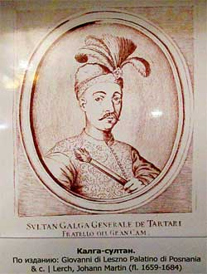

Приложение Б

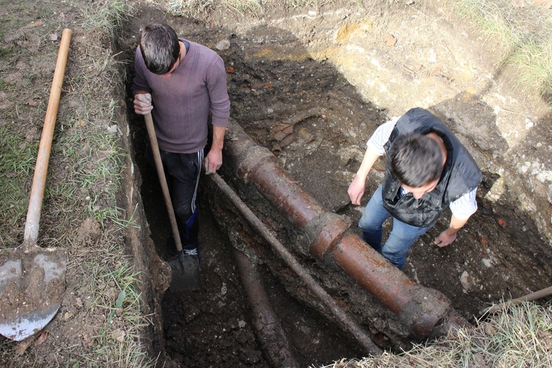

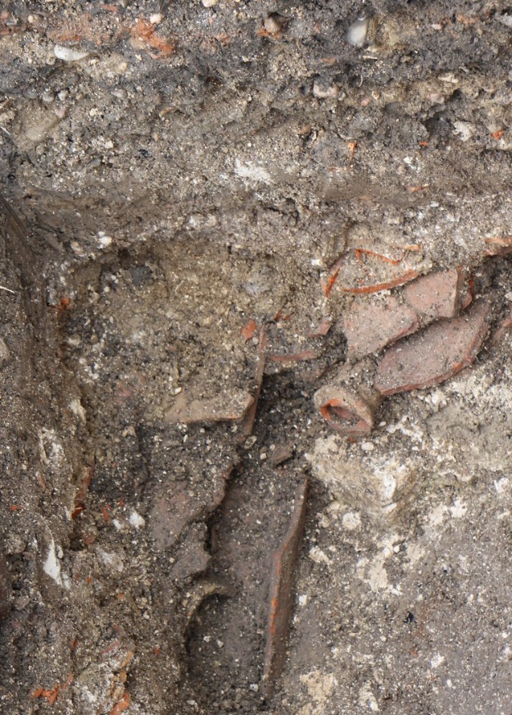

Приложение В

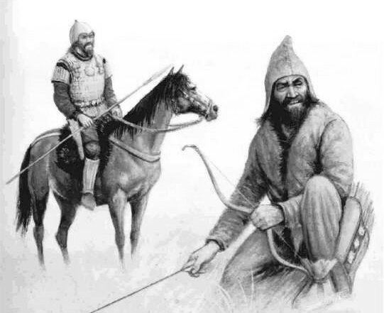

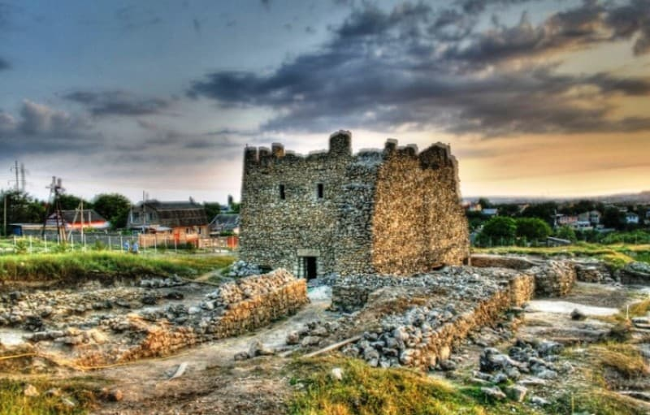

Приложение Д

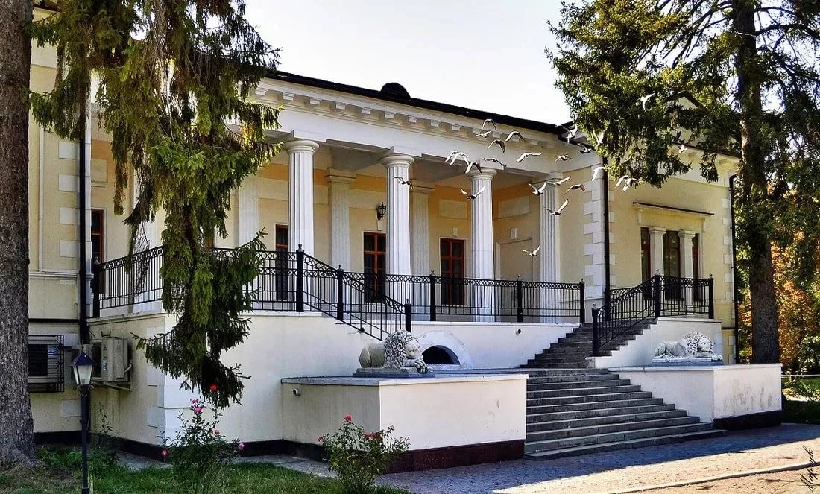

Приложение Е
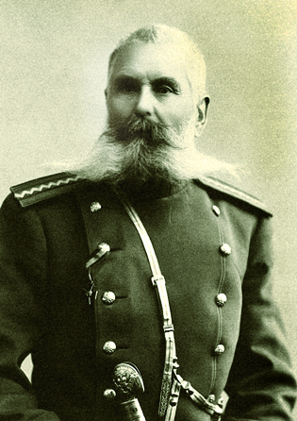
Приложение К
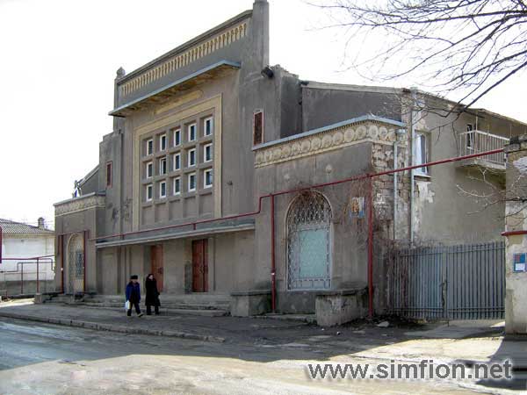

Приложение Л
Л

